Modul 9: CodeIgniter 3 + HMVC +
REST API + CRUD AJAX Tanpa Refresh
Pemrograman Web



Oleh :
Habiib Al ‘Aziiz Nasution
707012500055
49-04

Tujuan Praktikum
Setelah menyelesaikan praktikum ini, mahasiswa diharapkan mampu memahami konsep HMVC pada CodeIgniter 3 serta menerapkan struktur modular berbasis fitur. Mahasiswa juga diharapkan dapat membuat REST API berbasis JSON dan mengintegrasikannya dengan model melalui REST Controller. Selain itu, mahasiswa mampu memanfaatkan AJAX untuk komunikasi asynchronous sehingga dapat membangun fitur CRUD tanpa perlu melakukan refresh halaman. Pengujian API dilakukan menggunakan Postman, dan pada akhirnya mahasiswa dapat mengintegrasikan frontend dengan REST API secara keseluruhan.

Alat & Bahan
- XAMPP (Apache & MySQL aktif)
- PHP 7.x
- CodeIgniter 3
- Library HMVC (Modular Extensions – MX)
- Library REST Server (chriskacerguis)
- Postman
- VS Code / Code Editor
- Browser (Chrome/Firefox)

Langkah-langkah Praktikum
- Persiapan dan Struktur Project
Pada tahap awal, dilakukan persiapan alat dan bahan seperti XAMPP, CodeIgniter 3, serta library HMVC dan REST API. Project CRUD yang sudah dibuat sebelumnya kemudian dipindahkan ke dalam folder modules agar sesuai dengan konsep HMVC. Struktur folder diatur ulang menjadi controller, model, dan view dalam satu module. Hal ini bertujuan agar kode lebih rapi dan mudah dikelola. Setelah itu, aplikasi dijalankan untuk memastikan tidak terjadi error.
- Implementasi CRUD dengan AJAX
Selanjutnya dibuat fitur CRUD menggunakan AJAX agar proses berjalan tanpa reload halaman. Dibuat module baru beserta file controller, model, dan view sesuai kebutuhan. Pada bagian frontend ditambahkan script AJAX untuk menghubungkan ke backend. Dengan cara ini, proses tambah, edit, dan hapus data menjadi lebih cepat. Hasilnya aplikasi terasa lebih responsif saat digunakan.
- Pembuatan REST API
Tahap berikutnya adalah membuat REST API untuk memisahkan backend dan frontend. Ditambahkan library REST API serta dibuat folder khusus API di dalam modules. Kemudian dibuat controller seperti Auth dan Post untuk mengatur proses data. Sistem autentikasi juga ditambahkan menggunakan JWT untuk keamanan. Setelah itu, routing diatur agar endpoint API dapat diakses dengan benar.
- Pengujian REST API dengan Postman
Pada tahap pengujian, digunakan Postman untuk mencoba endpoint API yang telah dibuat. Proses dimulai dengan registrasi akun lalu login untuk mendapatkan token. Token tersebut digunakan sebagai Bearer Token pada Authorization. Selanjutnya dilakukan pengujian seperti logout, cek data user, dan mengambil data post. Terakhir, dilakukan penambahan data untuk memastikan semua fitur berjalan dengan baik.

Hasil dan Dokumentasi Program
Program
- Pada file Controller Crudjs.php
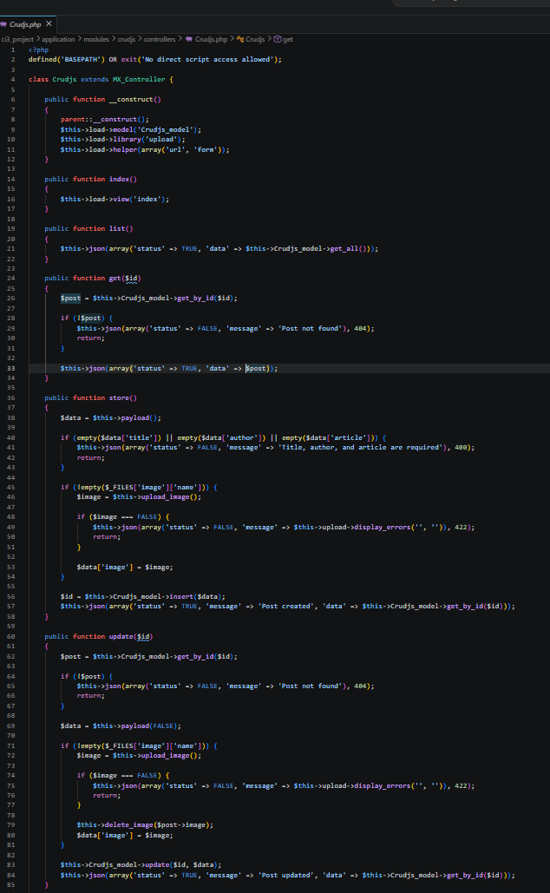
- Pada file Crudjs_model.php

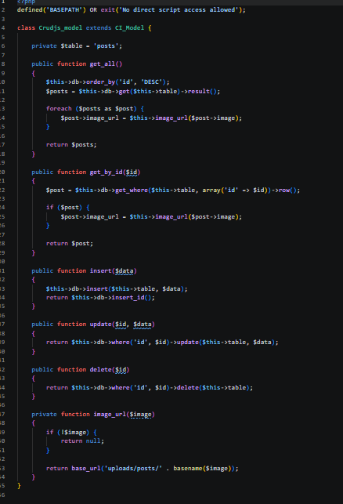
- Pada file header.php
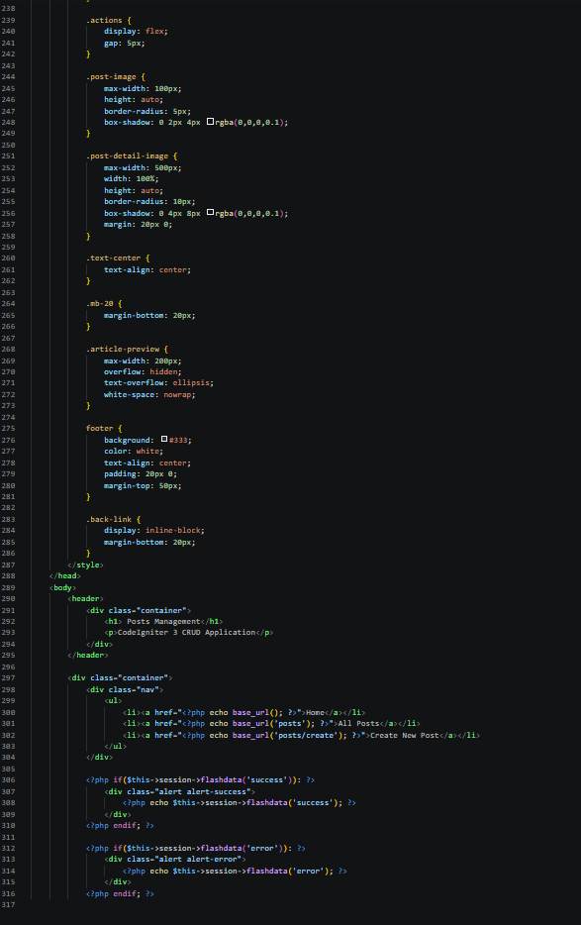
- Pada file index.php

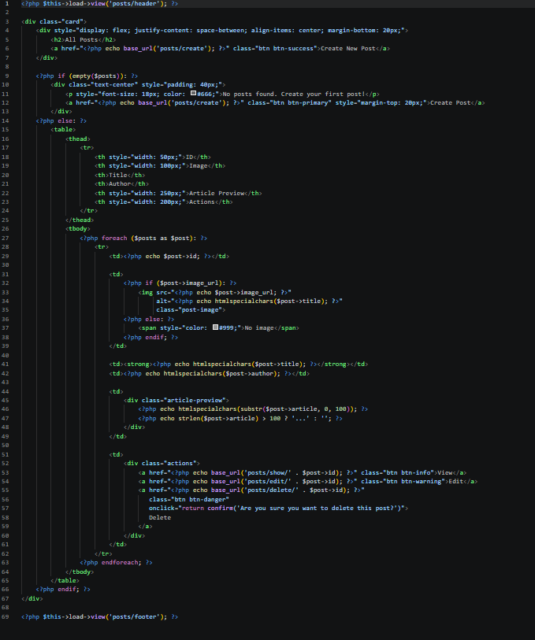
- Pada file footer.php
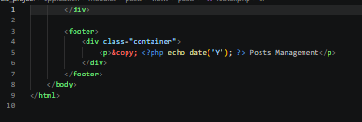
- Pada file Jwt.php
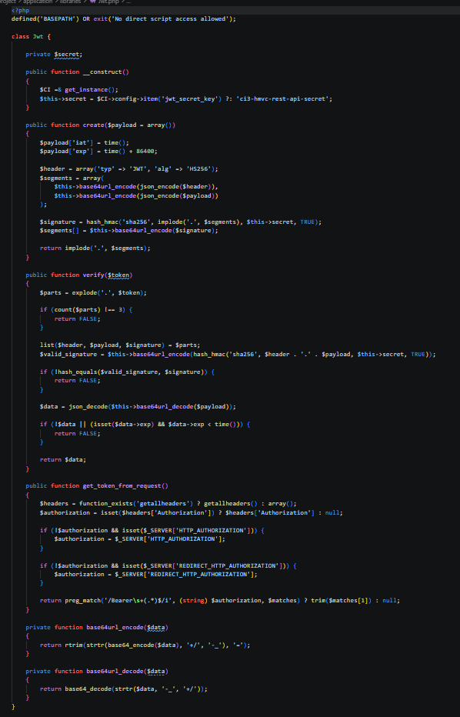
- Pada file Auth.php
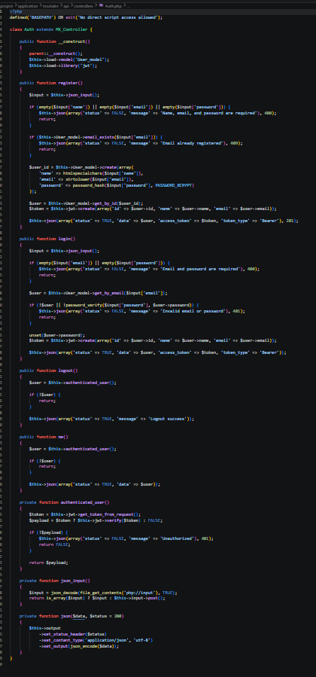
- Pada file Post.php
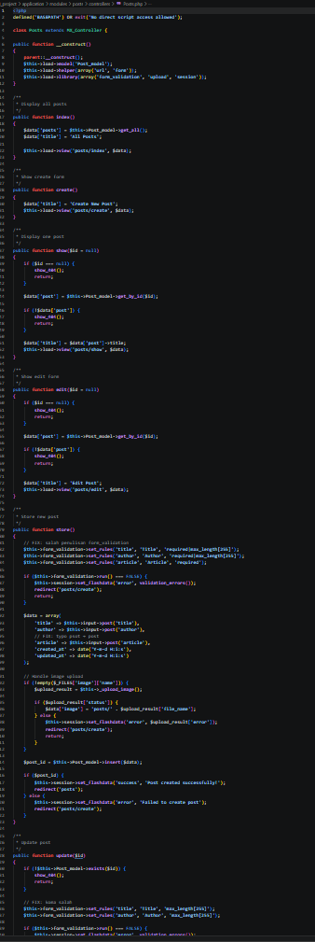
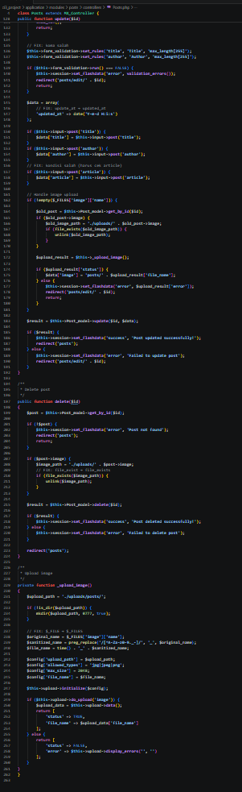
- Pada file Post_model.php
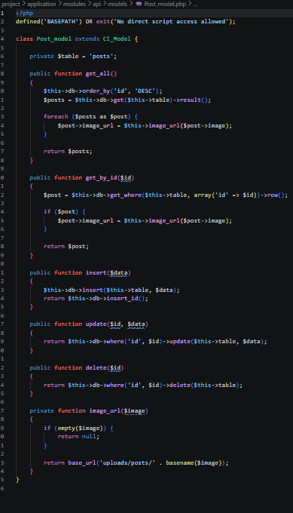
- Pada file User_model.php
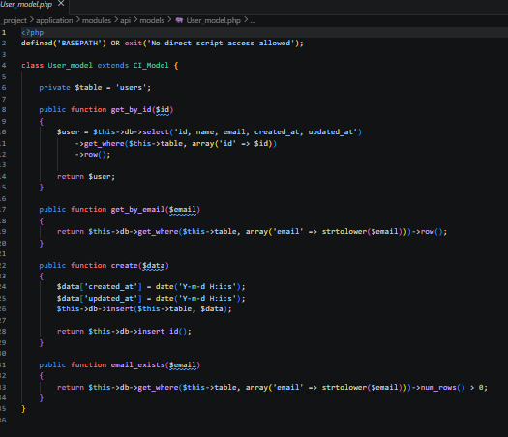
- Pada file application / config / routes.php
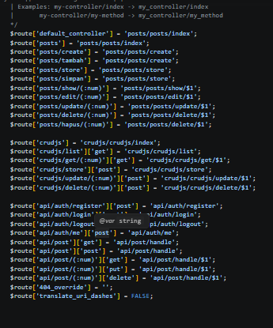
Website
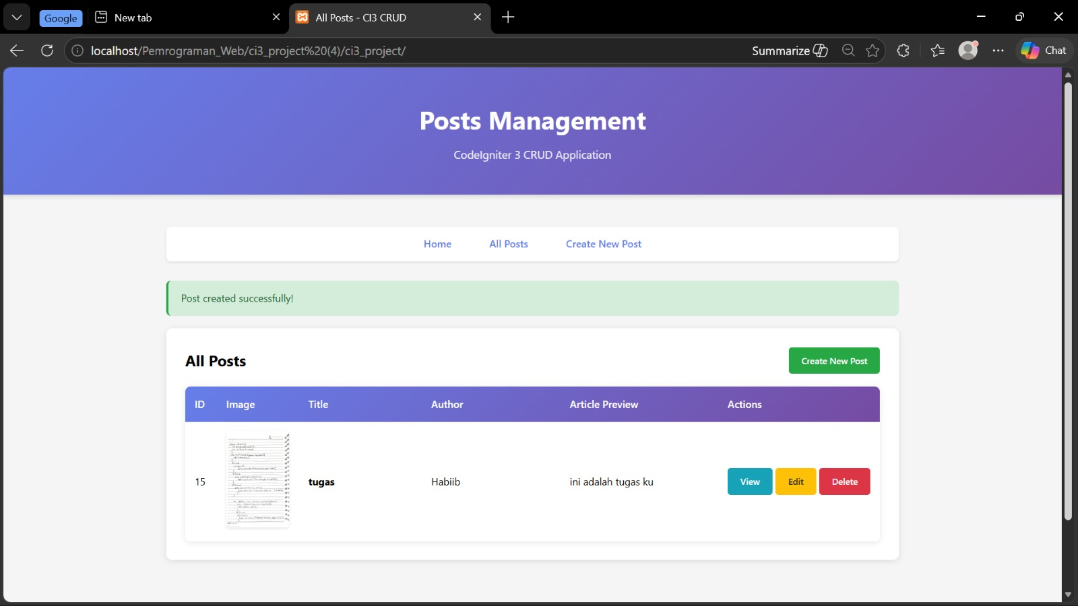

Database
- Posts
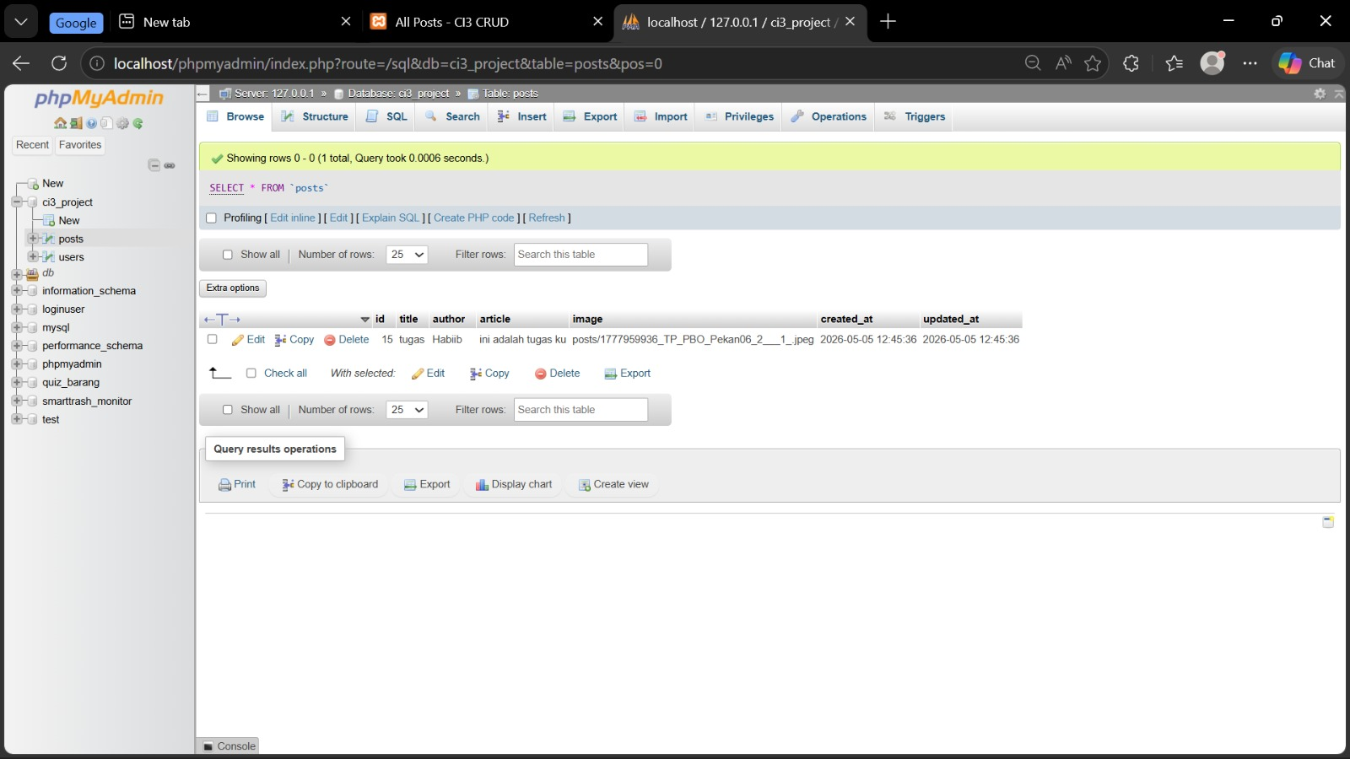
- Database user
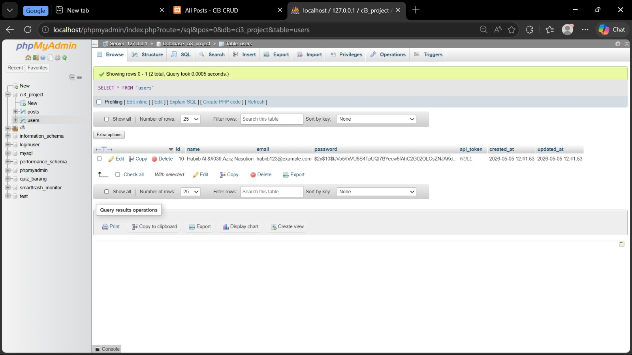

PostMan
- Registrasi
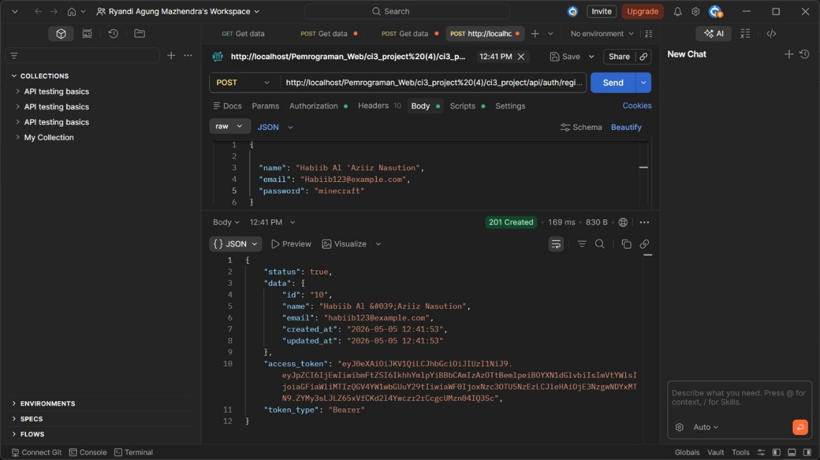

- Token
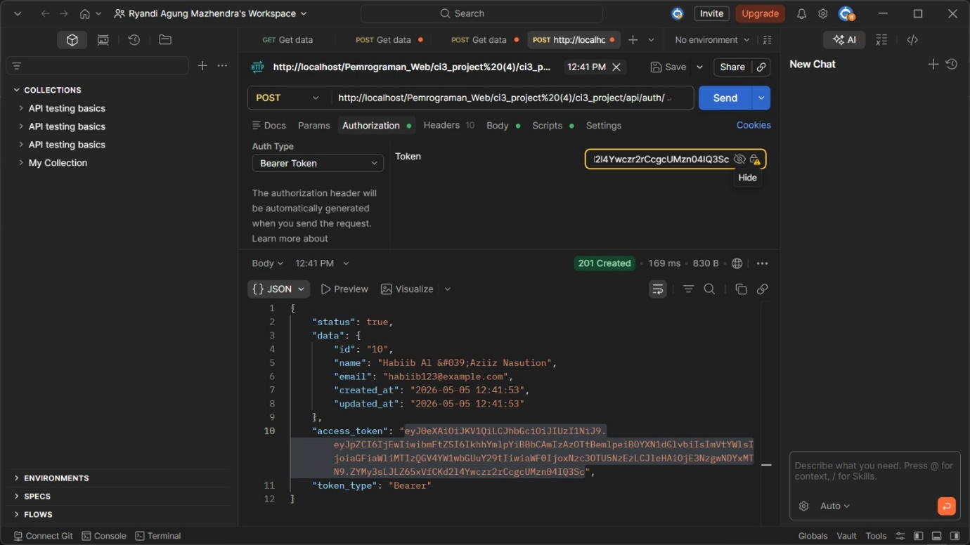

- Detail
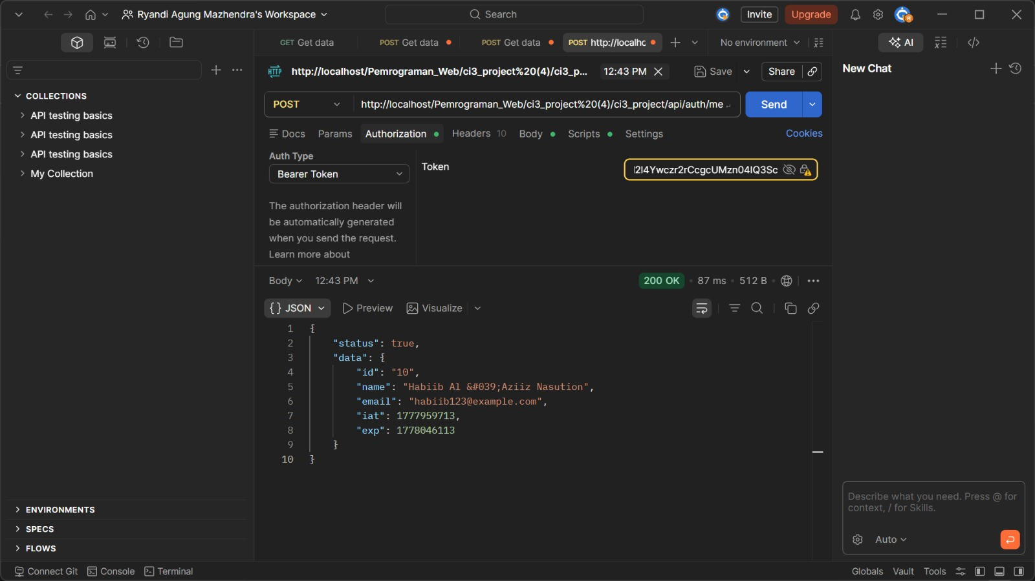

- All post dan single post
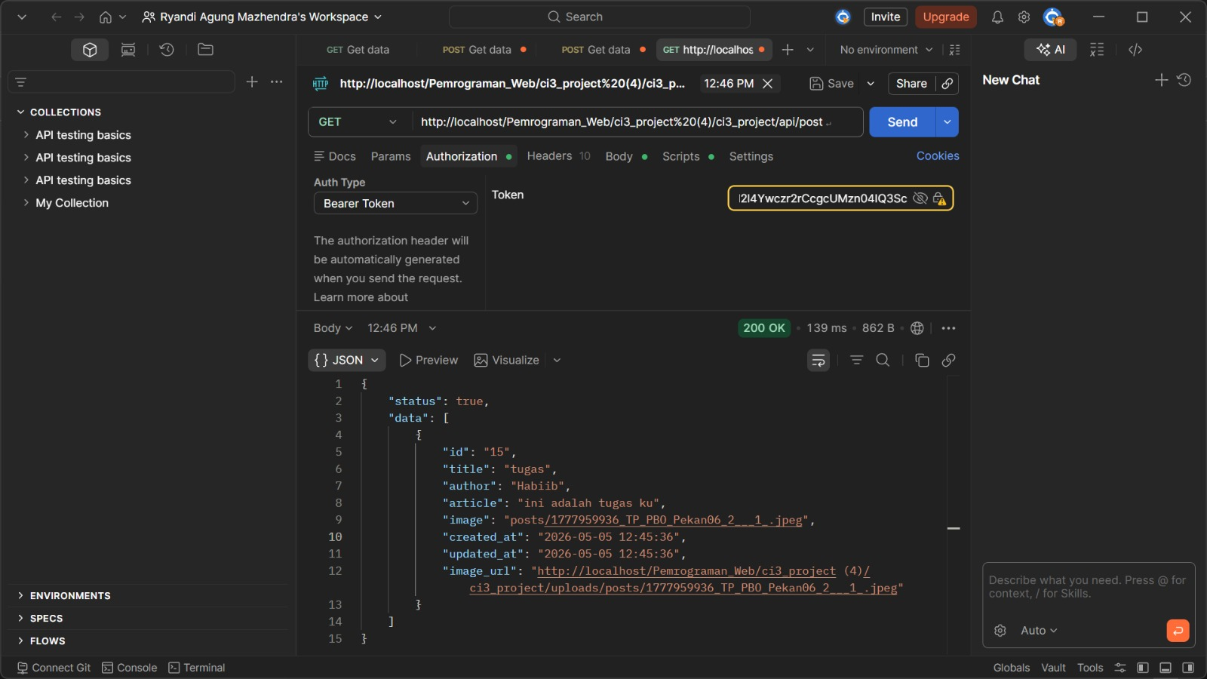

- Created
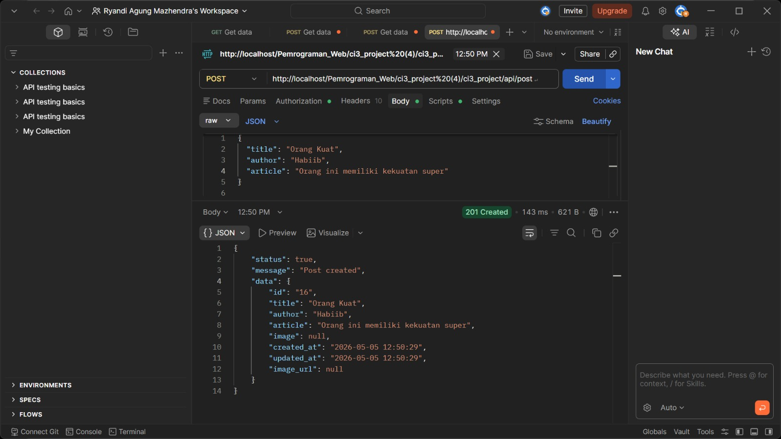

- Update
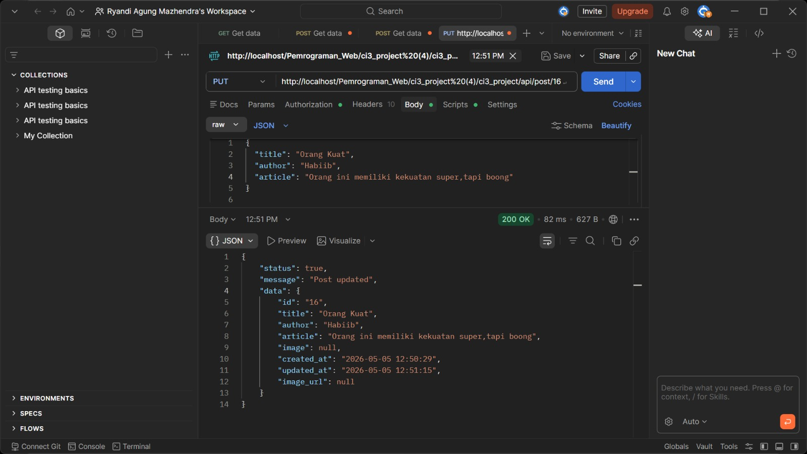

- Delete
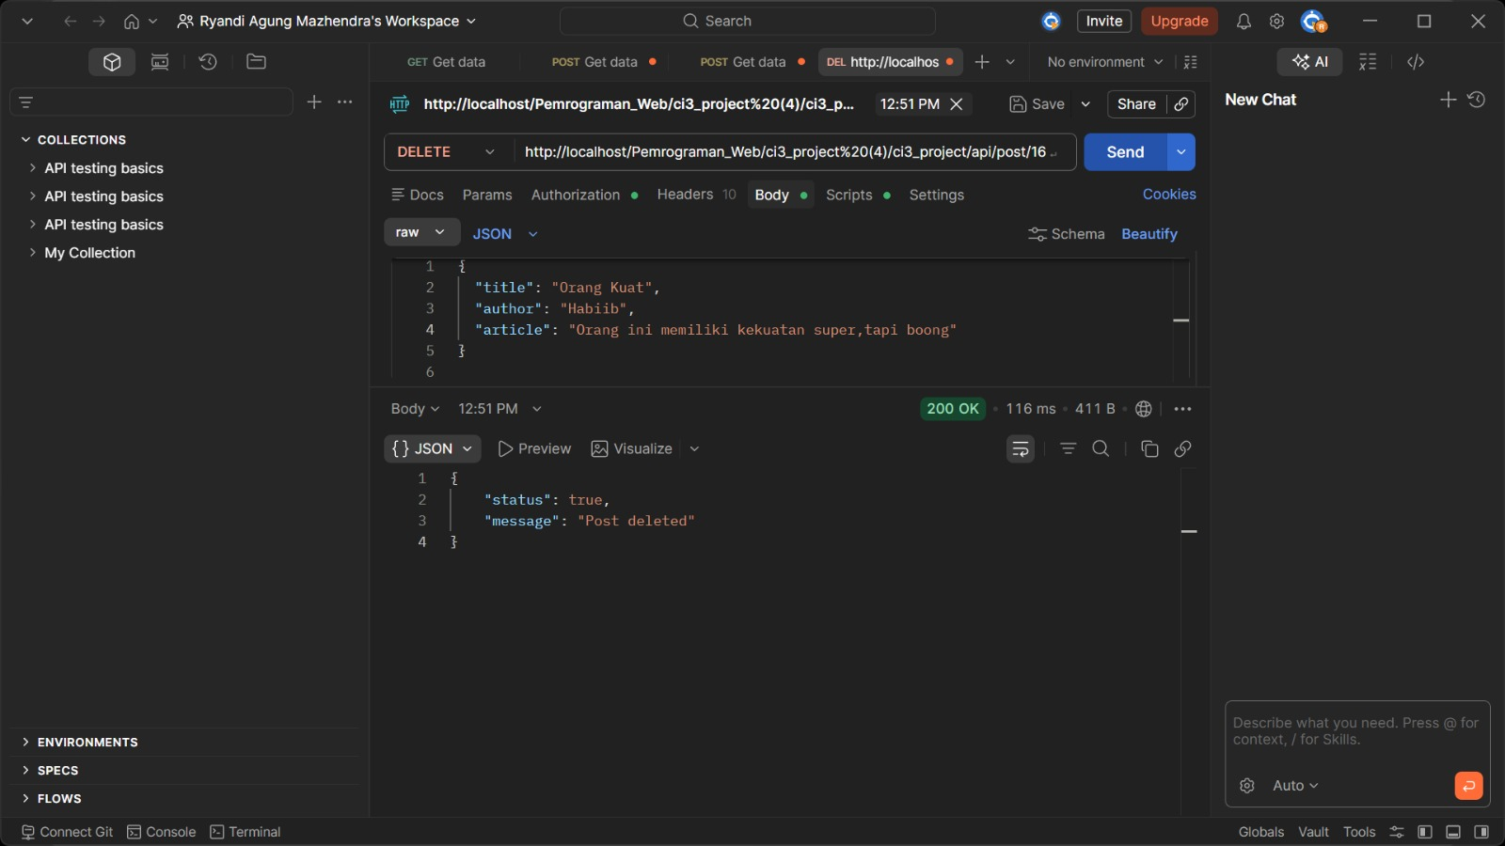

- Logout
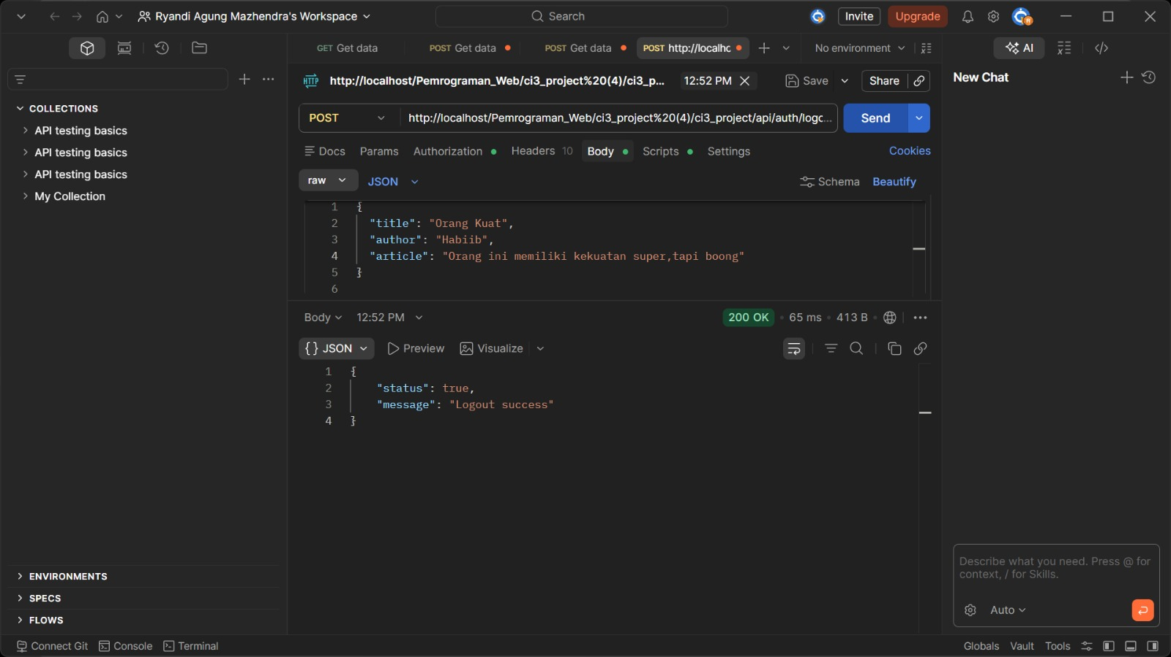

Kesimpulan
Kesimpulannya, pada praktikum ini berhasil dibuat aplikasi berbasis HMVC dengan fitur CRUD yang terintegrasi dengan AJAX sehingga proses berjalan lebih cepat tanpa reload halaman. Selain itu, REST API juga berhasil dibuat untuk memisahkan antara backend dan frontend serta memudahkan pengelolaan data. Penggunaan JWT menambah keamanan dalam proses autentikasi pengguna. Secara keseluruhan, aplikasi dapat berjalan dengan baik dan seluruh fitur berhasil diuji menggunakan Postman.

